NOMBRE: DANIELA BELTRAN SAAVEDRA

1.

CODIGO:

import random

print ("Ingrese el tamanio de n")

n=int(input())

sumatoria=0

contSumatoria=0

contSumatoriaAlCuadrado=0

sumatoriaAlcuadrado=0

for i in range (0,(n\*n)):

r=random.randint(0,100)

print("Numero aleatorio")

print (r)

sumatoria=sumatoria+r

contSumatoria=contSumatoria+1

sumatoriaAlcuadrado=sumatoriaAlcuadrado+(r\*r)

contSumatoriaAlCuadrado=contSumatoriaAlCuadrado+2

print("Sumatoria de n^2 cantidad de numeros, siendo r un random ")

print(sumatoria)

print ("cantidad de operaciones realizadas ")

print(contSumatoria)

print("Sumatoria de n^2 cantidad de numeros, siendo r un random al cuadrado ")

print(sumatoriaAlcuadrado)

print ("cantidad de operaciones realizadas ")

print(contSumatoriaAlCuadrado)

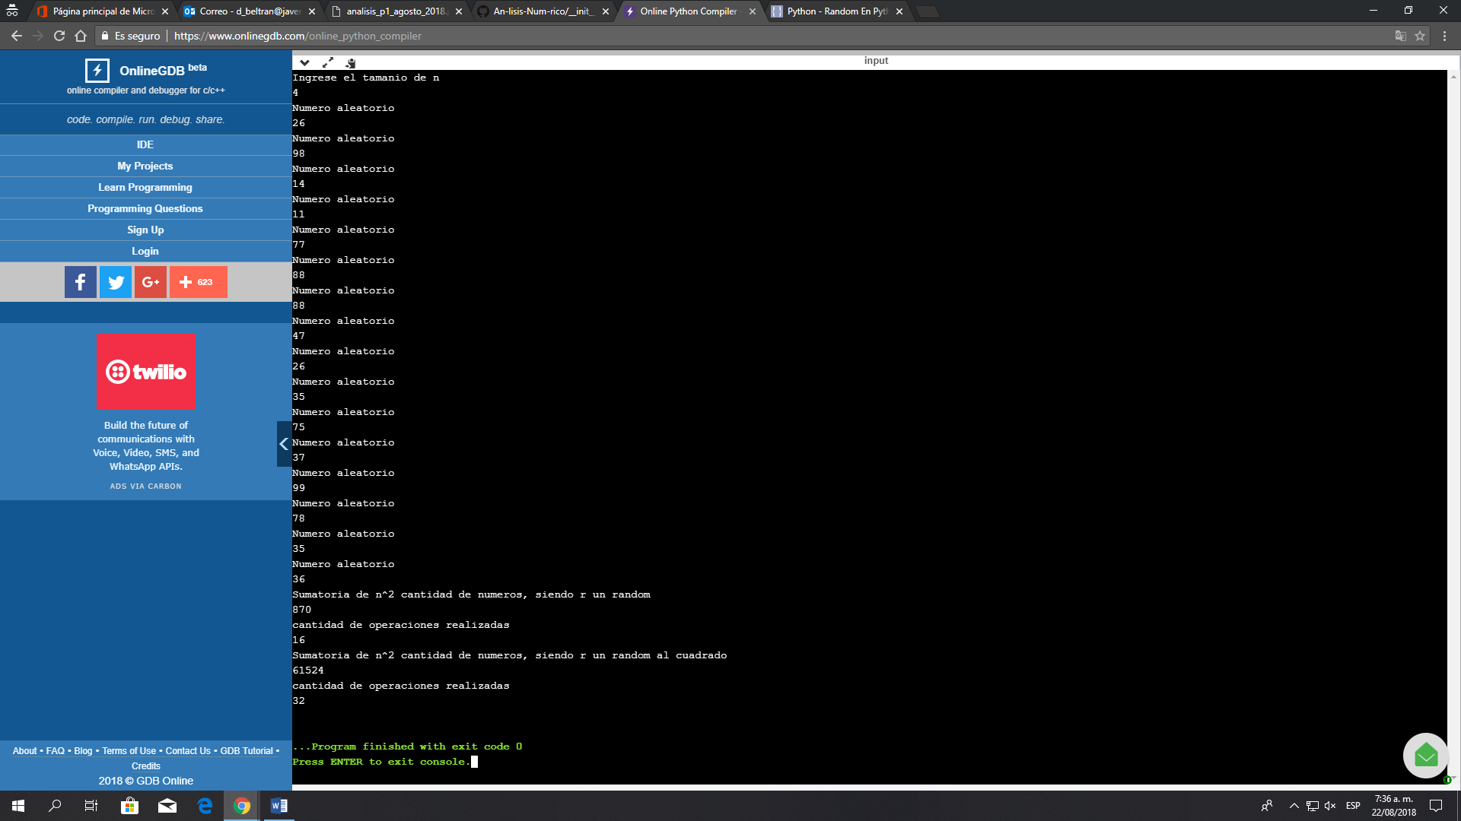

La complejidad en términos de $O(n)=n^{2}$, debido a que existe un ciclo con una multiplicación en su índice, para que así pueda ser una cantidad de números de $n^{2}$

2.

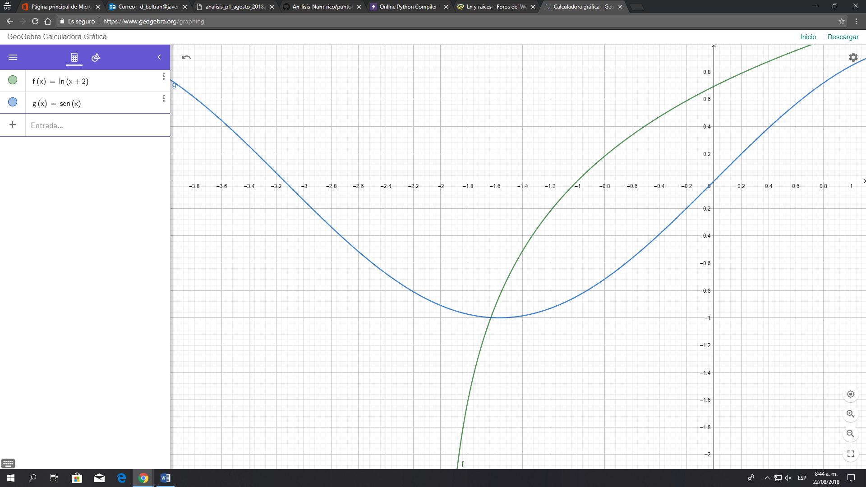

CODIGO:

import math

xcero=-1.9999999

xuno=-0.0000000

fxdos=0.0000000

fxcero=math.log(xcero+2)

fxuno=math.log(xuno+2)

valorReal=1.6300000

errorRelativo=1.0000000

while(errorRelativo>=0.000000):

if((fxcero\*fxuno)<0):

xdos=xuno-(fxuno/(fxuno-fxcero))\*(xuno-xcero)

valorMedido=xdos

errorAbsoluto=valorMedido-valorReal

errorRelativo=errorAbsoluto/valorReal

print("el error relativo es")

print(errorRelativo)

fxdos=math.log(xdos+2)

if((fxdos\*fxuno)<0):

xdos=xuno

xuno=xcero

print("el valor de x dos es ")

print(xdos)

else:

print("el valor de x dos es ")

xdos=xuno

xcero=xcero

print(xdos)